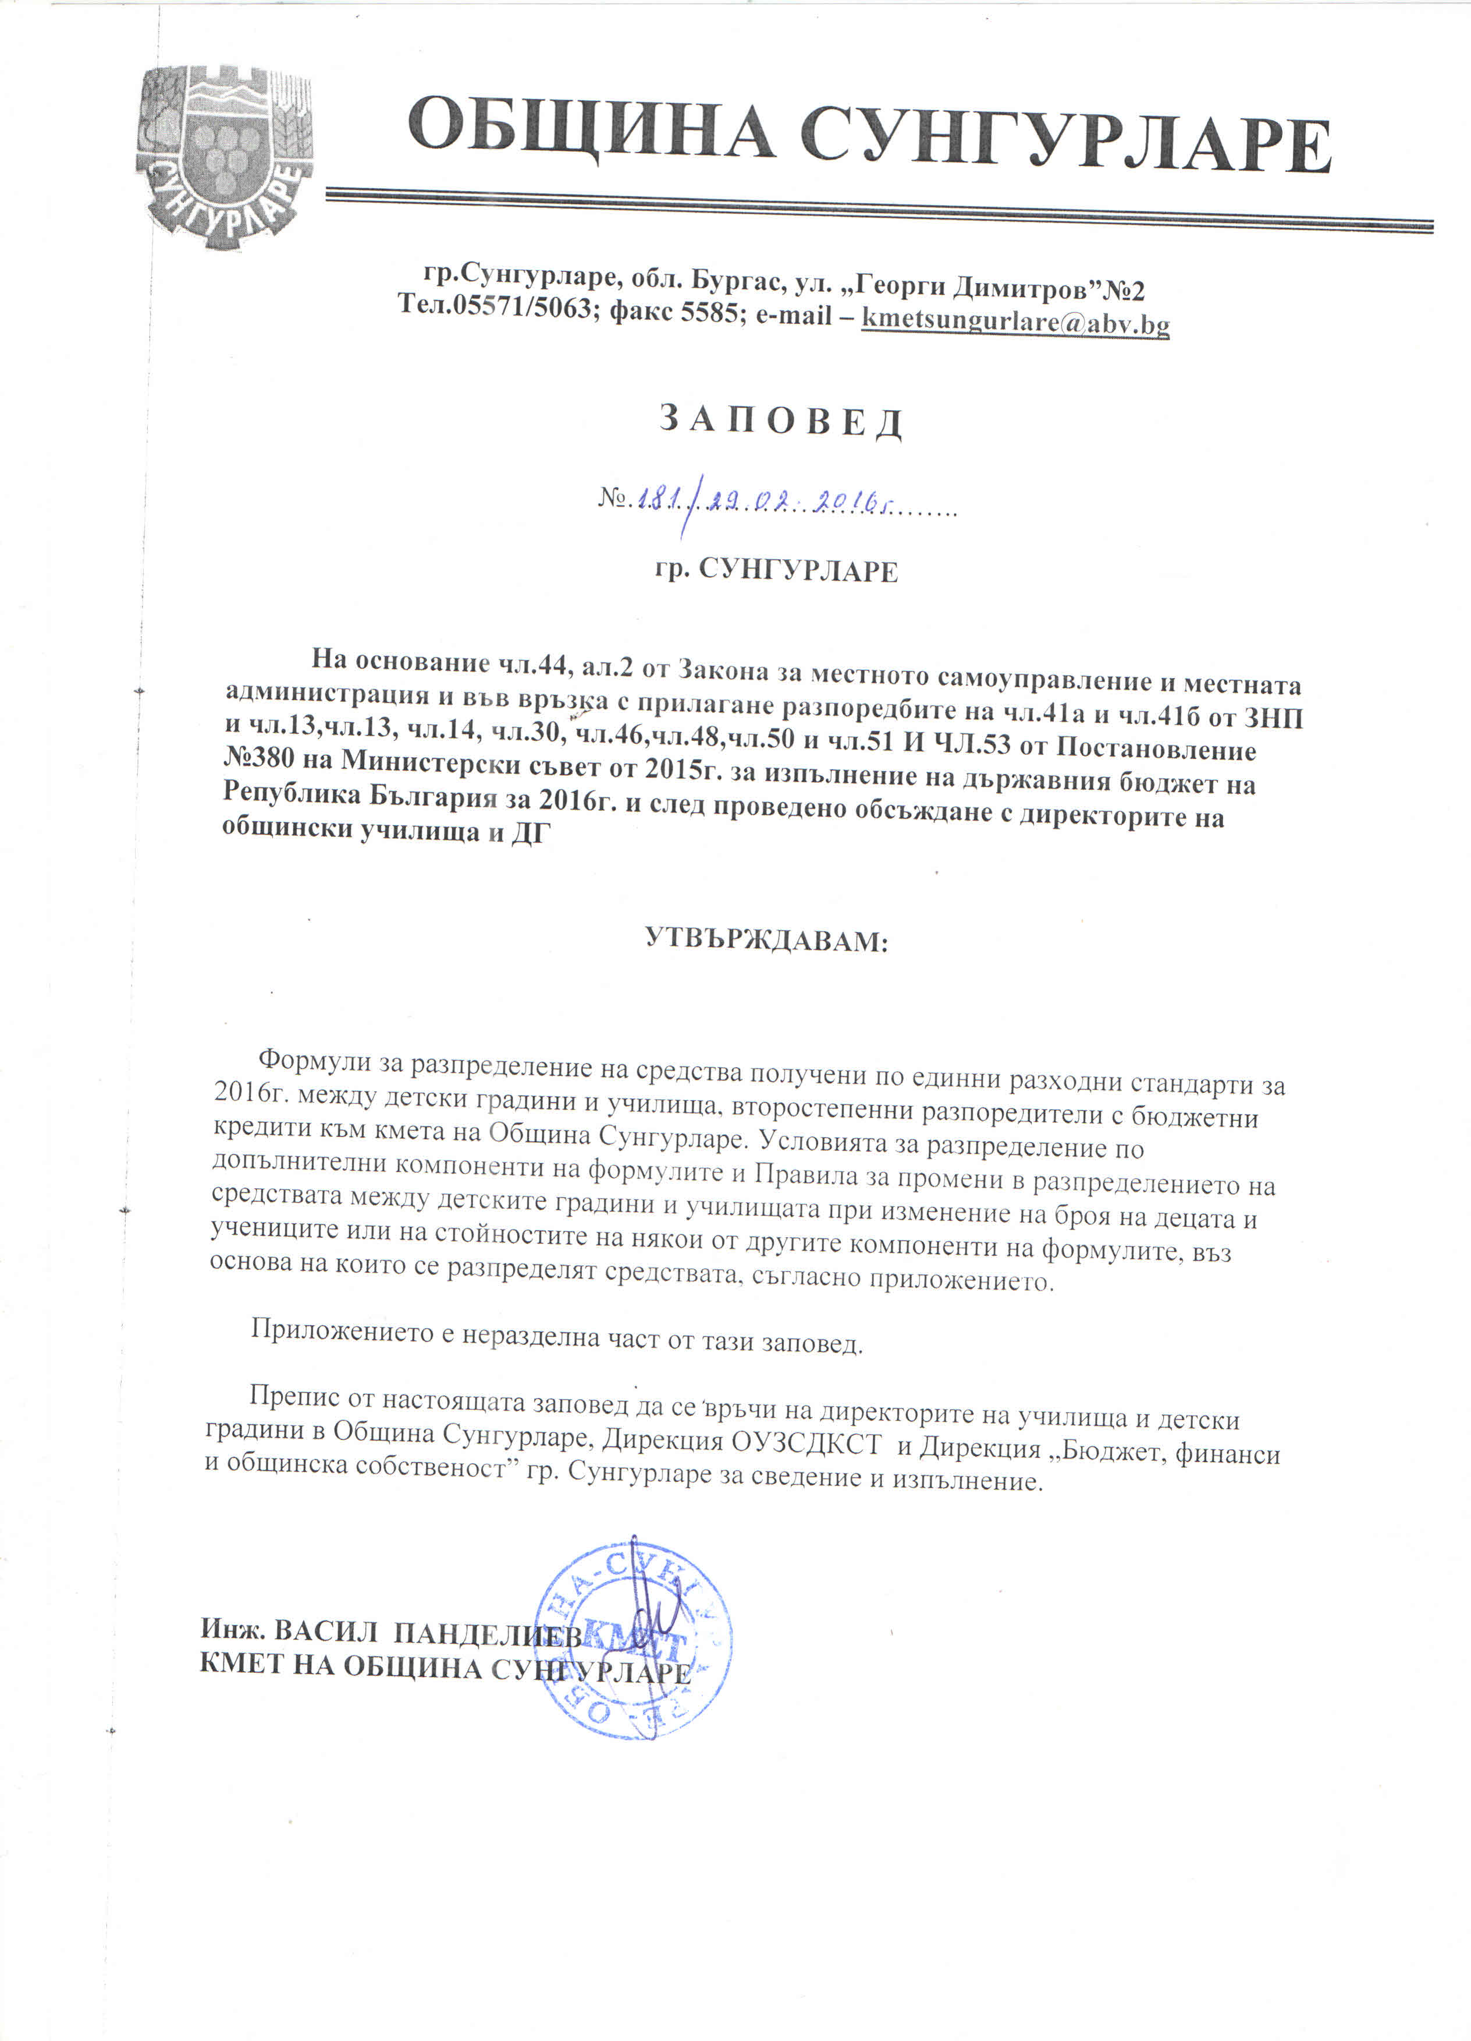
Приложение към
Заповед № 181/29.02. 2016г.
Формули за разпределение на средствата, получени по единни разходни стандарти за 2016г. между училищата и детските градини, второстепенни разпоредители с бюджетни кредити към община Сунгурларе, област Бургас,Условия и ред за разпределение по допълнителните компоненти на формулите и Правила за промени в разпределението на средствата между училищата и детските градини при изменение на формулите за 2016година
І. Общият размер на средствата по единни разходни стандарти за училищата и детските градини в община Сунгурларе, област Бургас, за 2016 година се определят по следната формула:
СФ = ОКФ + ДКФ, където
СФ – средства по формулата; ОКФ – основни компоненти по формулата
ДКФ – допълнителни компоненти по формулата

Основни компоненти на формулите:
- Брой деца / ученици съгласно данните от единната информационна система на МОН „АДМИН М” към 01.01.2016 година.
- Единни разходни стандарти за едно дете/един ученик съгласно РМС № 276/28.04.2015г. на Министерски съвет за разделение на дейностите, финансирани чрез общинските бюджети, на местни и делегирани от държавата дейности през 2016 година, изменено и допълнено с Решение №859 от 03.11.2015г

Допълнителни компоненти:
Допълнителните компоненти се определят по утвърдени УСЛОВИЯ И РЕД за разпределение на средствата по допълнителните компоненти на формулите на училищата и детските градини.
ІІ. Формули за разпределение на средствата по единни разходни стандарти за училищата и детските градини в община Сунгурларе, област Бургас за 2016 година:
- Формула за разпределение на средствата по ЕРС за дейност „Детски градини и ОДЗ”:

СФ = БУ * ЕРС * 97 % + ДУПР+ДМК + РНР
- Формула за разпределение на средствата по ЕРС за дейност „Общообразователни училища І – ХІІ клас”:

СФ = БУ * ЕРС * 87 % + ДУПР + ДГТ + ДЛК + РНР
- Формула за разпределение на средствата по ЕРС за дейност „Задължително предучилищно обучение в училища”:

СФ = БУ * ЕРС * 100,0 %
- Формула за разпределение на средствата по ЕРС за дейност „Професионални паралелки в СОУ”:

СФ = БУ * ЕРС * 100,0 %
- Формула за разпределение на средствата по ЕРС за дейност „Индивидуална и самостоятелна форма на обучение”:

СФ = БУ * ЕРС * 100,0 %
ІІІ. Условия и ред за разпределение на средствата по допълнителните компоненти на формулите на училищата и детските градини:
1. Добавка условно- постоянни разходи
Съгласно чл.41а, ал.6 от ЗНП задължителен компонент е условно-постоянни разходи. Сумата за ДУПР е еднаква за всички ЦДГ и ОДЗ и е в размер на 10 000 лева, а за училищата е 27 000лв/ без ОУ „Св.св.Кирил и Методий”с.Манолич тъй като е със статут на защитено училище/.
2.Добавка за обслужване на кухня-майка – ДКМ
Добавката се предоставя на ОДЗ „Слънце”град Сунгурларе за приготвяне на храна и разнасяне съответно от Сунгурларе до ЦДГ Славянци и е в размер на 6347лв.
- Добавка за горивна технология – ДГТ
Добавката се предоставя на СОУ „Христо Ботев” гр. Сунгурларе с вид на отопление – течно гориво. Същата компенсира различията в разходите на един ученик, произтичащи от вида на отопление на училището и е в размер на 22522 лева

4. Добавка за логопедичен кабинет – ДЛК
Добавката се предоставя на СОУ „Христо Ботев” гр. Сунгурларе с цел разкриване на логопедичен кабинет за нуждите на децата от общината и е в размер на 8290 лв.
5.Резерв за нерегулярни разходи – РНР
В изпълнение на чл. 41 а, ал.6 от ЗНП, във формулите за разпределение на средствата по единни разходни стандарти за детските градини и общообразователните училища е предвиден резерв за нерегулярни разходи.
Размерът на резерва е 2,0 % от средствата по единни разходни стандарти за детските градини и 3% за общообразователните училища.
РНР се използва за изплащане на признати с влязло в сила съдебно решение парични вземания срещу училището; планове за оптимизация на разходите на училищата, предложени в изпълнение на чл.13 от Наредба № 3 на министъра на образованието и науката от 2008 г. за нормите за преподавателска работа и реда за определяне числеността на персонала в системата на народната просвета, при увеличение като цяло на броя на децата и учениците за съответната дейност за учебната 2016/2017 година при условие, че не бъде извършена корекция по бюджета на общината за увеличения брой деца или ученици, както и за обезщетения на персонала от детските градини.
РНР се разходва след съгласуване със СРСНПБ – съюз на работодателите в системата на народната просвета в България – общинска организация Сунгурларе, в която членуват директорите на детски градини и училищата, финансирани от община Сунгурларе, въз основа на мотивирано искане на директора, придружено със съответните документи. Неизразходваните средства от РНР към 15 ноември 2016 година се разпределят между детските градини и училищата от съответните дейности по ЕБК, пропорционално на броя на децата и учениците.
РНР се заделя при ПРБК и не се включва в общия размер на средствата по бюджета на детските градини и училищата за 2016 година.
ІV. Средства по бюджетите на училищата и Общински детски комплекс за 2016 г. над определените по единни разходни стандарти и е в размер на 15 000лв.
1. Добавка за подобряване на материално-техническата база на училищата за ученици в дневна форма на обучение – ДПМТБУ
Добавката е в размер на 25 лв. на ученик в дневна форма на обучение. Добавката се включва в бюджета на съответното училище над средствата по формула за 2016година и се изчислява както следва:
ДПМТБУ = БУДФО * 25 лв., където
БУДФО е броят на учениците от дневна форма на обучение.

2. Добавка за ученици на ресурсно подпомагане, интегрирани в училище – ДУРПИУ
Добавката е в размер на 325 лв. на ученик на ресурсно подпомагане, интегрирани в училище и е определена с Решението на МС за определяне на стандартите за финансиране на делегираните от държавата дейности през 2016 година. Добавката се предоставя на училището, в което интегрирано се обучава ученик на ресурсно подпомагане. Не по малко от 40 на сто от размера на допълващия стандарт се разходва за създаване та подкрепяща среда, свързана с подпомагане обучението на децата и учениците на ресурсно подпомагане.Същата се включва в бюджета на съответното училище над средствата по формула и се изчислява както следва:

ДУРПИУ = БУРПИУ * 325лв., където
БУРПИУ е броят на учениците на ресурсно подпомагане, интегрирани в училище.
3. Добавка за подпомагане храненето на децата от подготвителните групи в детските градини и училище и учениците от І – ІV клас – ДПХДПГУ
Добавката от 72 лева се предоставя на децата от подготвителните групи в детските градини и училище и учениците от І – ІV клас съгласно ПМС № 308 ОТ 2010 г. за осигуряване и разпределение на средствата за подпомагане храненето децата от подготвителните групи в детските градини и училище и учениците от І – ІV клас. Средствата се предоставят въз основа на заявка от училищата при спазване изискванията на постановлението. Добавката се включва в бюджета на училището над средствата по формула за 2016 година.
4.Средства за осигуряване на целодневна организация на учебния ден за учениците от I-IV клас- 544лв.
Средствата в размер на 544лв. на ученик се предоставят на базата на обхванати ученици в полуинтернатни групи от I, II, III и IV клас в училища, които не са средищни, за осигуряване на целодневна организация на учебния ден

5. Средства за извънучилищни и извънкласни дейности
Съгласно РМС №276/28.04.2015година са определени средства за извънучилищни и извънкласни дейности в системата на средното образование в размер на 15000 лв. и са предназначени единствено за ОДК гр. Сунгурларе
6.Допълнително финансиране за дейностите по обучението на учениците в задължителна училищна възраст за защитени училища съгласно чл.41а, ал.13 от ЗНП
Допълнителното финансиране за дейностите по обучението на ученици в задължителна училищна възраст за защитени училища се предоставя при условията и по реда на ПМС № 212 от 2008г. за приемане на критерии за определяне на защитените училища в Република България и на условия и ред за тяхното допълнително финансиране.
За учебната 2015/2016г.защитено училище е „Св.СВ.Кирил и Методий” с. Манолич. Средствата определени за защитеното училище в с. Манолич са 37326 лв.
V. Правила за промени в разпределението на средствата между детските градини и училищата при изменение на броя на децата и учениците или на стойностите на някои от другите компоненти на формулата, въз основа на които се разпределят средствата.
1. Разпределението на средствата по бюджета на общината за 2016 година за дейностите по ЕБК, за които средствата от държавния бюджет се определят на база ЕРС, се извършва въз основа на предвидените със ЗДБРБ за 2016г. брой деца и ученици и размерите на ЕРС за 2016година.
2. За разликите между разчетения брой на децата и учениците, предвиден със ЗДБРБ за 2016г. и броя на децата и учениците по информационната система „АДМИН М” към 01.01.2016г., до извършването на корекция по реда на ПМС № 380 от 2015г. за изпълнението на държавния бюджет на Р България за 2016г, община Сунгурларе прилага изискванията на чл. 30 от същото постановление.
3. Разпределението на средствата между детските градини и училищата по формула се извършва въз основа на броя на децата и учениците по информационната система на МОМН „АДМИН М” към 01.01.2016година.
4. Утвърдените формули се прилагат от началото на 2016 година и не могат да бъдат променяни до края на бюджетната година.
5. Разпределението на средствата по формула се коригира в резултат на промените в броя на децата и учениците веднъж годишно, отчитайки промените в броя на децата и учениците в началото на учебната 2015/2016 година спрямо началото на втория учебен срок на учебната 2015/2016година. Това касае, както разпределението на база основни компоненти на формулата, така и разпределението по допълнителни компоненти, което се извършва въз основа на брой деца и ученици. За броя на децата и учениците се използват данните на информационната система на МОН „АДМИН М”. Намалението/увеличението на броя на децата и учениците се отразява с ¼ от годишната стойност на стандарта, т.е. само за месеците октомври, ноември и декември.
6. При намаление на броя на децата и учениците като цяло за съответната дейност по т.5 освободените средства по основните и допълнителните компоненти се отнасят към резерва.
7. При увеличение като цяло на броя на децата и учениците за съответната дейност по т.5 и при условие, че не бъде извършена корекция по бюджета на общината за увеличения брой деца и ученици, недостигът на средства се разпределя между детските градини и училищата пропорционално на броя на децата и учениците към началото на учебната 2015/2016година или при възможност се финансира от РНР.
8. В резултат на извършени проверки, ако броят на децата и учениците е по-малък от този, по който е определен бюджета, общината може да извършва корекции в разпределението на средствата по формула. Намалението се извършва пропорционално на броя на месеците, оставащи до края на годината, както по основните, така и по допълнителните компоненти на формулата. Освободените средства се отнасят в резерва на съответната дейност.
9. При промяна в размера на ЕРС по време на годината, увеличението по съответния стандарт се разпределя пропорционално на броя на децата и учениците.
10. При закриване на детска градина или училище, остатъкът от средствата по формула се отнася към резерва.
11. Разликите между размера на средствата по т.10 и средствата по формула за съответната детска градина и училище се разчитат от резерва за нерегулярни разходи за съответната дейност.

Формулите за разпределение на средствата, получени по ЕРС между детските градини и училищата, Условията и редът за разпределение на средствата по отделните допълнителни компоненти на съответните формули, в т.ч. и резерва и Правилата за промени в разпределението на средствата между детските градини и училищата при изменение на компонентите на формулата за 2016 година са разработени на основание чл. 41а и чл.41б от ЗНП, и чл. 12,13,14, 30,46,48,50,51,52,53 от Постановление №380 от 2015г за изпълнение на държавния бюджет на Република България за 2016г., Указание за прилагане на системата на делегирани бюджети за 2016г. с изх. № 04-06-41 от 23.02.2016 от МФ и изх.№ 0201-84 от 23.02.2016 от МОН и са утвърдени след обсъждане с директорите на училища и директорите на детски градини .

По отношение утвърждаването на бюджетите на училищата и детските заведения
Да се делегира на директорите на учебни, прилагащи система на делегиран бюджет право:
1. на второстепенен разпоредител с бюджетни кредити;
2. да извършва компенсирани промени по плана на приходите и разходите, в т.ч. и по дейности, като уведомява първостепенния разпоредител за това;
3. да се разпорежда със средствата на училището;
4. да определя индивидуалните възнаграждения, преподавателската натовареност и броя на учениците в паралелките съобразно нормите, определени в подзаконовите нормативни актове;
5.самостоятелно да определя числеността на персонала, обезпечавайки прилагането на учебния план и съобразно утвърдения бюджет на училището;
6. да реализира собствени приходи, включително от собственост на училището или детската градина.
Директорът се задължава:
1. да осигури нормални условия за провеждане на нормален учебен процес в рамките на средствата по ЕРС, разпределени по утвърдената формула за 2016 година;
2. да представя в Общината план на бюджета, разпределен по бюджетната класификация;
3. да изготвя и представя в Общината тримесечен отчет на бюджета;
4. ежемесечно да изготвя и представя в Общината отчет за касово изпълнение на бюджета;
5 да предоставя тримесечно на общото събрание на работниците и служителите и на училищното настоятелство информация за изпълнението на делегирания бюджет на училището/детската градина;
6. да уведомява ежемесечно Дирекция ОУЗСДКСТ за наличие на просрочени задължения на училищата от района, прилагащи делегирани бюджети, в съответствие с чл. 13, ал. 1 от Наредба № 3 от 2010 година на МОН за нормите на преподавателска работа и реда за определяне на числеността на персонала в системата на народната просвета;
7. предоставените по бюджетите на учебните заведения средства с целеви характер да бъдат използвани само по предназначение (средства за стипендии, за учебници и учебни помагала, за подпомагане храненето на децата в ПГ/ПК и учениците от І – ІV клас и други подобни с целеви характер);
8. директорите на училища, изпълняващи делегиран бюджет да публикуват на интернет страницата си утвърдения им бюджет и отчета за изпълнението му. При липса на собствена интернет страница училищата подават информацията за публикуване на страницата на първостепенния разпоредител с бюджетни кредити.

